Taças de fruta
Ideais para pequenos-almoços saudáveis.

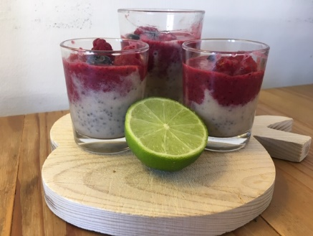
Ingredientes
(para 10 taças)
- 4 bananas pequenas
- 1 c. de chá de extrato de baunilha
- 600 ml de leite de avelãs ou de amêndoas, sem açúcar
- 120g de sementes de chia
- 300 g de fruta congelada, como, por exemplo,
manga ou frutos vermelhos
- ½ lima
CALORIAS | GORDURA | GORD SAT | PROTEÍNAS | HIDR CARB | AÇÚCAR | FIBRA
117 kcal | 4,9 g | 0,6 g | 3,2 g | 14,7 g | 11,9 g | 6 g

Preparação:
- Descasque 3 bananas, corte-as em pedaços e coloque num copo misturador.
- Adicione o extrato de baunilha e os 300 ml de leite e bata até obter um creme
aveludado.
- Verta para um jarro e misture metade das sementes de chia. Divida por dez taças e leve ao frigorífico até solidificar.
- Entretanto, coloque no copo misturador a fruta congelada da sua preferência e junte a banana restante, descascada e cortada em pedaços.
- Junte também os restantes 300 ml de leite e o sumo de lima. Bata até obter uma mistura aveludada, transfira para um jarro e misture as restantes sementes de chia.
- Divida pelas dez taças, deitando o preparado com cuidado com uma colher para criar uma linha divisória bem definida.
- Volte a colocar as taças no frigorífico e estarão prontas a comer duas horas depois.
As taças de fruta conservam-se perfeitamente no frigorífico durante três dias.
Pode complementá-las com fruta fresca, granola ou frutos secos torrados que tenha em casa. Divirta-se a variar e a desfrutar deste pequeno-almoço cheio de cor!

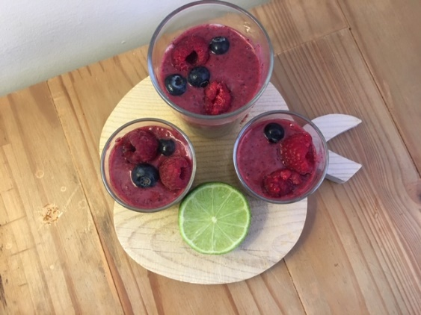
Ana Delfino, 8.ºA

Vídeo Youtube:
https://youtu.be/foMNKrCxYoM

